Serie I
Caso 4: Diagrama de Clases

- Usuario
@startuml
class Colaborador {
-id: int
-nombre: string
-email: string
-contrasena: string
}

class Rol {
-id: int
-nombre: string
}

class Sesion {
-id: int
-fechaInicio: datetime
-token: string
-estado: boolean
}

' Relaciones
Colaborador "1" -- "1" Rol : tiene >
Colaborador "1" -- "0..*" Sesion : inicia >

@enduml

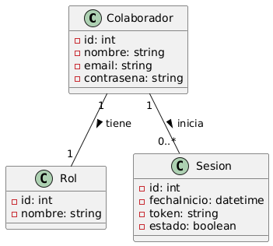
- Paciente
@startuml

class Paciente {
- idPaciente: int
- nombre: string
- fechaNacimiento: date
- genero: string
- direccion: string
- telefono: string
}

class Expediente {
- idExpediente: int
- fechaCreacion: date
- observaciones: text
- idPaciente: int
}

class Cita {
- idCita: int
- fechaHora: datetime
- motivo: string
- estado: string
- idPaciente: int
}

Paciente "1" -- "1" Expediente
Paciente "1" -- "0..*" Cita

@enduml
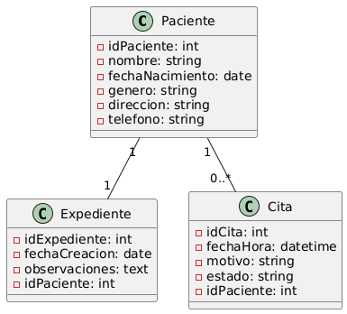

- Expediente

